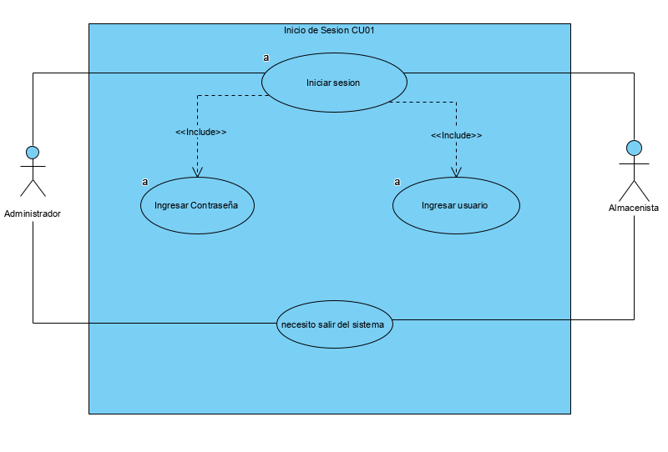

|  |  |  |  |  |  |  |
| --- | --- | --- | --- | --- | --- | --- |
|  |  |  |  |  |  |  |
|  | **# Ref** | CUE_01 | | | |  |
|  | **Caso de Uso** | Inicio sesión | | | |  |
|  | **Autor** | Daniel Garzón | | | |  |
|  | **Fecha** | 29-10-2019 | | | |  |
|  | **Versión** | Versión 1.1 | | | |  |
|  | **Actor/es** | Almacenista, Administrador | | | |  |
|  | **Tipo** | Principal | | | |  |
|  | **Descripción** | el actor deberá realizar el logueo a través del sistema en un ordenador, utilizando para esto un usuario y password previamente asignados | | | |  |
|  | **Referencias Cruzadas** | **C.U** | CU01 | | |  |
|  | **H.U** | HS01, HS46, HS43, HS23 | | |  |
|  | **Precondición** | Usuario y contraseña vigente | | | |  |
|  | **FLUJO NORMAL** | | | | |  |
|  | **ACCIÓN ACTOR/ES** | | **RESPUESTA DEL SISTEMA.** | | |  |
|  | 1- El actor se dirige a la herramienta y da clic el inicio  2- El actor Ingresa los datos de usuario y oprime ingreso  3- El actor ingresa la contraseña asignada 4- Oprima ingreso | | 1.1 El sistema inicia el proceso abrir el programa  1.2 Le pide al actor digitar usuario  2.1 validación de dato usuario  3.1 Verificación en el sistema de contraseña  4.1 Ingresa al sistema | | |  |
|  |  |
|  |  |
|  |  |
|  |  |
|  |  |
|  |  |
|  |  |
|  |  |
|  |  |
|  | **Postcondición** | - Usuario podrá interactuar con el sistema | | | |  |
|  | **Caminos Alternos** | Usuario Bloqueado, no tiene permisos para ingresar, datos incorrectos | | | |  |
|  | **Excepciones** | - Si el usuario está mal escrito no pide contraseña, solicita modificar - si el usuario no está activo no permite acceso  - si la contraseña está mal escrita no permite acceso | | | |  |
|  | **Frecuencia esperada** | **50 veces al día** | | | |  |
|  | **Prioridad** | Alta | | | |  |
|  | **Comentarios** | Es necesario que usuario lo realice para interactuar con el programa | | | |  |
|  |  |  |  |  |  |  |

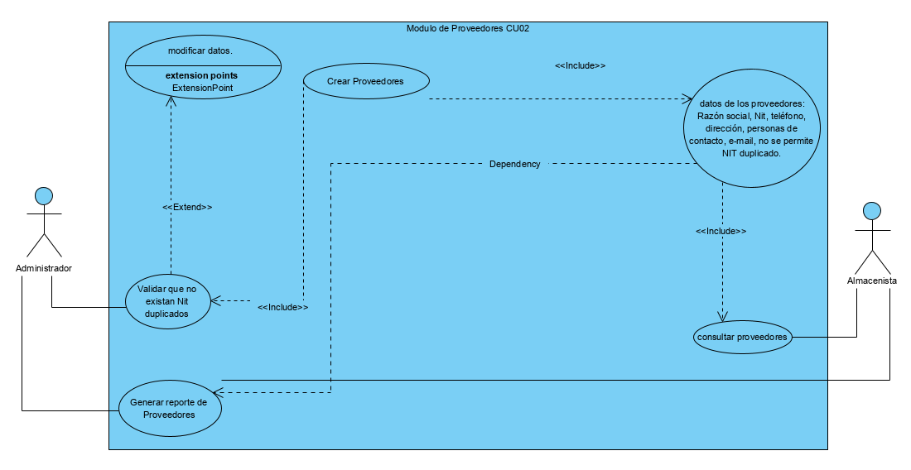

|  |  |  |  |  |
| --- | --- | --- | --- | --- |
| **# Ref** | CUE_02 | | | |
| **Caso de Uso** | Módulo proveedores | | | |
| **Autor** | Daniel Garzon | | | |
| **Fecha** | 29-10-2019 | | | |
| **Versión** | Versión 1.1 | | | |
| **Actor/es** | Administrador, Almacenista | | | |
| **Tipo** | PRINCIPAL | | | |
| **Descripción** | Es donde el actor puede interactuar con la BBDD de los proveedores | | | |
| **Referencias Cruzadas** | **C.U** | CU02 | | |
| **H.U** | HS01, HS02, HS52 , HS21 , HS25 , HS26 , HS52, HS53, HS54, HS55, | | |
| **Precondición** | El Actor debe haber iniciado sesión  Debe ingresar la modulo de proveedores | | | |
| **FLUJO NORMAL** | | | | |
| **ACCIÓN ACTOR/ES** | | **RESPUESTA DEL SISTEMA.** | | |
| 1- El actor verifica proveedor en el sistema  2- El actor da clic sobre el botón nuevo proveedor para crearlo.  3- El actor ingresa los datos básicos de el proveedor como son Nit, correo, teléfono.  4- El actor modifica usuario creado  5- El actor da clic en guardar para formulario.  6- El actor visualiza la información en el sistema | | 1.1 El sistema realiza consulta en las bases de datos para coincidir información si no indica un mensaje.  1.2 el sistema despliega un formulario con los datos a ingresar.  3.1 El sistema guarda información en la BBDD  4.1 el sistema muestra la información para modificar.  5.1 El sistema guarda información en la BBDD  5.2 Muestro la información ya guarda | | |
|
|
|
|
|
|
|
|
|
| **Postcondición** | la BBDD de proveedores ya queda actualizada | | | |
| **Caminos Alternos** | Usuario ya existe en el sistema  usuario no existe en el sistema  No tiene permisos para crear proveedores  Actualizar información de proveedor | | | |
| **Excepciones:** | Cuando el proveedor ya se encuentre creado no permite ingresar como nuevo  Datos incorrectos | | | |
| **Frecuencia esperada** | **10 veces al día** | | | |
| **Prioridad** | **alta** | | | |
| **Comentarios** | Para mantener contactos actualizados | | | |

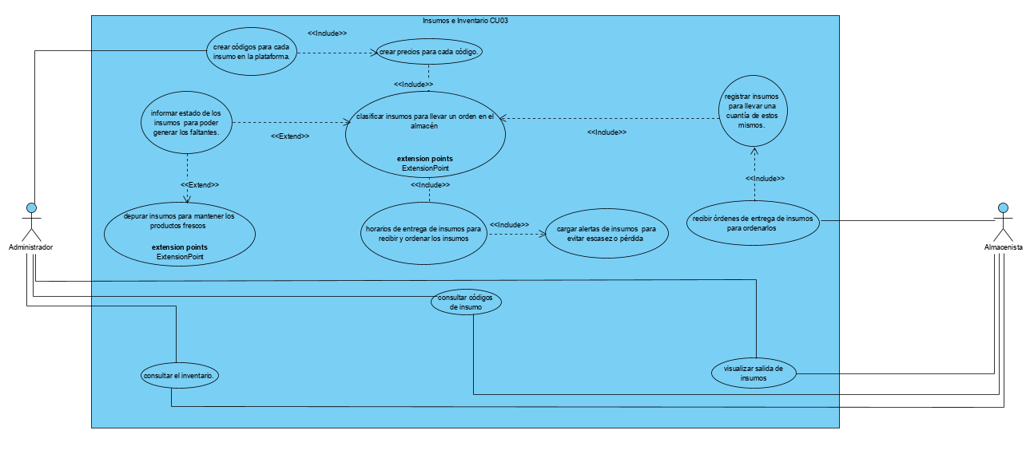

|  |  |  |  |  |
| --- | --- | --- | --- | --- |
| **# Ref** | CUE_3 | | | |
| **Caso de Uso** | Insumos e inventarios | | | |
| **Autor** | Daniel Garzon | | | |
| **Fecha** | 29-10-2019 | | | |
| **Versión** | Versión 1 | | | |
| **Actor/es** | Administrador, Almacenista | | | |
| **Tipo** | PRINCIPAL | | | |
| **Descripción** | Se genera códigos para alimentar la base de datos del almacén | | | |
| **Referencias Cruzadas** | **C.U** | CU03, | | |
| **H.U** | HS07, HS08, HS09, HS13, HS15, HS16,HS17, HS18, HS19, HS20,HS31,HS33, HS35, HS36,HS42 | | |
| **Precondición** | el actor debe iniciar sesion e ingresar al módulo de inventario | | | |
| **FLUJO NORMAL** | | | | |
| **ACCIÓN ACTOR/ES** | | **RESPUESTA DEL SISTEMA.** | | |
| 1- El actor visualiza el inventario  2- El actor crea código para cada insumo  3- El actor consulta insumos por códigos  4- El actor llena un formulario con las características del producto como lo son marca, tamaño o peso , fecha de vencimiento.  5- El actor pulsa en guardar  6- Se visualiza el código que genera el sistema para el producto ingresado.  7- El actor solicita informacion de codigos sin registro de precios  8- El actor comienza a cumplimentar la base de datos con los precios a los códigos  9- El actor guarda los datos digitados | | 1.1 El sistema realiza busqueda de informacion si coincide muestra en pantalla.  2.1 El sistema toma la información y alimenta la BBDD  3.1 el sistema busca códigos en la base de datos y muestra la información en pantalla.  4.1 El sistema despliega el formulario  5.1 El sistema alimenta la base de datos después de que el actor guarda  6.1 los datos guardados generan de manera automática el código el cual muestra en pantalla  7.1 El sistema genera una lista de productos sin lista de precios.  8.1 El sistema alimenta las base de datos de insumos con la información digitada por el actor  9.1 El sistema genera una visualización de la información ingresada | | |
|
|
|
|
|
|
|
|
|
| **Postcondición** | Se actualiza BBDD del productos | | | |
| **Caminos Alternos** | No tiene permisos para modificar inventario  Datos erróneos  Código Duplicados  Registros erróneos | | | |
| **Excepciones:** | - Producto que no ingresen al almacén  - Cuando el producto ya esté creado y/o registrado | | | |
| **Frecuencia esperada** | **50 al día** | | | |
| **Prioridad** | Alta | | | |
| **Comentarios** | Se requieren permisos sobre el módulo de inventario asignados previamente al perfil | | | |

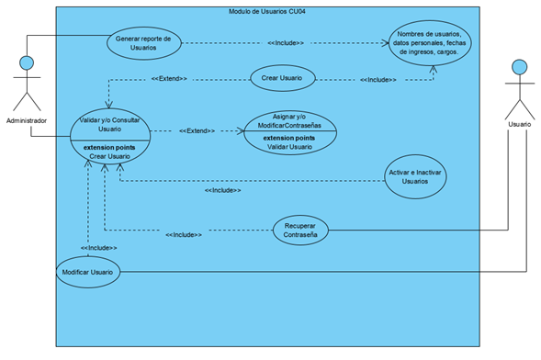

|  |  |  |  |  |
| --- | --- | --- | --- | --- |
| **# Ref** | CUE_4 | | | |
| **Caso de Uso** | Módulo de usuarios | | | |
| **Autor** | Daniel Garzon | | | |
| **Fecha** | 29-10-2019 | | | |
| **Versión** | Versión 1 | | | |
| **Actor/es** | Administrador | | | |
| **Tipo** | PRINCIPAL | | | |
| **Descripción** | Se realiza para creacion y modificacion de usuarios en el sistema | | | |
| **Referencias Cruzadas** | **C.U** | CU04, CU05 | | |
| **H.U** | HS01, HS04, HS05,HS06,HS12, HS27,HS28, HS29,HS30, HS34 ,HS44,HS49, HS45, HS50, HS51. | | |
| **Precondición** | El actor debe estar con la seciòn y perfil correctos en el sistema | | | |
| **FLUJO NORMAL** | | | | |
| **ACCIÓN ACTOR/ES** | | **RESPUESTA DEL SISTEMA.** | | |
| 1 - El actor se dirige al módulo de usuarios en el sistema  2- El actor complementa datos como lo son nombre, cédula, fecha de nacimiento, teléfono de contacto, correo.  3- El actor indica el perfil del usuario creado.  4- El actor indica guardar al formulario  5- El actor visualiza la contraseña que le genera el sistema al nuevo usuario  6- El actor consulta usuario creados en el sistema  7- El actor verifica perfiles asignados a usuario | | 1.1 Carga la página de inicio en módulo usuario  2.1 El sistema visualiza un formulario en pantalla  3.1 El sistema le asigna el perfil al usuario  4.1 El sistema alimenta la base de datos de usuario  5.1 El sistema genera contraseña  6.1 El sistema permite visualizar la información almacena. | | |
|
|
|
|
|
|
|
|
|
| **Postcondición** | Se genera un nuevo usuario al sistema  se de baja un usuario en el sistema  Se bloquee usuario en el sistema | | | |
| **Caminos Alternos** | Usuario Ya existe  Usuario no existe desea crear usuario  Datos incorrectos  sin permisos para crear visualizar modificar usuarios  No se permite visualización de reportes | | | |
| **Excepciones:** | Usuario con dos perfiles  usuario sin permisos | | | |
| **Frecuencia esperada** | **50 veces al día** | | | |
| **Prioridad** | **Alta** | | | |
| **Comentarios** | **Se requiere acceso y permisos de administrador** | | | |

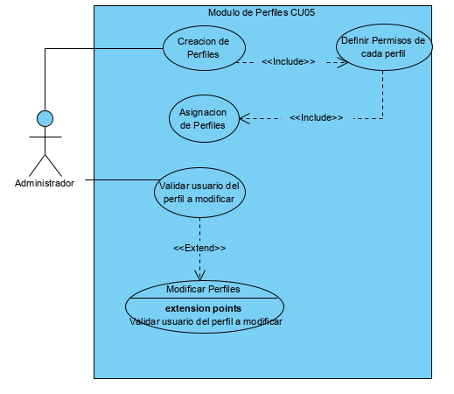

|  |  |  |  |  |
| --- | --- | --- | --- | --- |
| **# Ref** | CUE_ 5 | | | |
| **Caso de Uso** | Módulo de perfiles | | | |
| **Autor** | Daniel Garzon | | | |
| **Fecha** | 29-140-2019 | | | |
| **Versión** | Versión 1 | | | |
| **Actor/es** | Administrador , Almacenista | | | |
| **Tipo** | PRINCIPAL | | | |
| **Descripción** | Se presenta para los permisos que puede tener los usuarios en el sistema | | | |
| **Referencias Cruzadas** | **C.U** | CU05, CU04 | | |
| **H.U** | HS01, HS04, HS05,HS06,HS12, HS27,HS28, HS29,HS30, HS34 ,HS44,HS49, HS45, HS50, HS51. | | |
| **Precondición** | El actor debe iniciar sesión  El actor debe dirigirse al Módulo de perfiles | | | |
|  | | | | |
| **ACCIÓN ACTOR/ES** | | **RESPUESTA DEL SISTEMA.** | | |
| 1 - El actor se dirige al módulo de perfil en el sistema  2- El actor indica el perfil del usuario creado.  3- El actor indica guardar al formulario  4- El actor consulta usuario creados en el sistema  5- El actor verifica perfiles asignados a usuario | | 1.2 Carga la página de inicio en módulo perfil  2.1 El sistema le asigna el perfil al usuario  3.1 El sistema alimenta la base de datos de usuario  5.1 El sistema permite visualizar la información almacena. | | |
|
|
|
|
|
|
|
|
|
| **Postcondición** | el actor podrá imprimir la información o enviar la información por correo | | | |
| **Caminos Alternos** | perfil no existe  Perfil ya existe  Sin permiso para asignar perfiles  Usuario duplicado  Salir del sistema  Intentarlo nuevo | | | |
| **Excepciones:** | **Cambios de usuario a su propio perfil** | | | |
| **Frecuencia esperada** | **20 veces al día** | | | |
| **Prioridad** | **Media** | | | |
| **Comentarios** | **Los perfiles se asignan dependiendo el cargo** | | | |

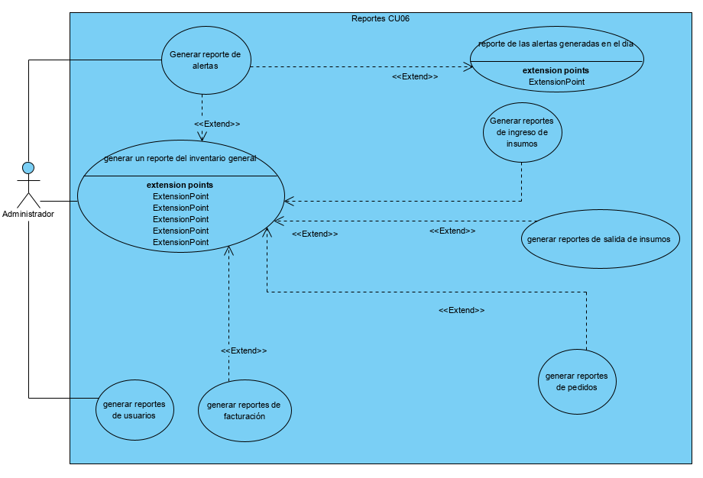

|  |  |  |  |  |
| --- | --- | --- | --- | --- |
| **# Ref** | CUE_ 6 | | | |
| **Caso de Uso** | Módulo de reportes | | | |
| **Autor** | Daniel Garzon | | | |
| **Fecha** | 29-11-2019 | | | |
| **Versión** | Versión 1 | | | |
| **Actor/es** | Administrador, | | | |
| **Tipo** | PRINCIPAL | | | |
| **Descripción** | Para temas de control se permitirá el visualizar e imprimir reportes de cada módulo en el sistema | | | |
| **Referencias Cruzadas** | **C.U** | CU06 , CU02, CU03, CU04, CU05, CU06, CU07 | | |
| **H.U** | HS08, HS09 , HS10, HS11, HS12, HS13, HS14 , HS53 ,HS55, | | |
| **Precondición** | El actor debió iniciar sesión  El actor debe dirigirse al Módulo de reportes  El actor debe tener permisos para generar reportes | | | |
|  | | | | |
| **ACCIÓN ACTOR/ES** | | **RESPUESTA DEL SISTEMA.** | | |
| 1.Como actor puedo dar click en un reporte general de inventario  2. Como actor puedo generar un reporte de alertas del inventario  3. Como actor requiero genero un reporte de usuarios activos e inactivos en el sistema  4. Como actor genero reportes por diario  5. Como actor genero reportes de ingreso de insumos  6. Como actor genero reportes de salida de insumos  7. Como actor genero reportes de pedidos  8. Como actor genero reportes de facturación | | 1.1 el sistema muestra la informaciòn que solicita el actor en pantalla  2.1 El sistema genera un reporte con los insumos que se encuentran sin existencias o pocos  3.1 El sistema genera un reporte los usuarios que estén activos o inactivos que se mostrará en pantalla  4.1 EL sistema genera reporte con un reporte diario según solicitud del actor y se mostrará en pantalla  5.1 EL sistema genera reporte para el ingreso en insumos al sistema  6.1 El sistema genera un reporte de la salida del inventario y muestra en pantalla  7.1 El sistema genera tabla de pedido con datos de proveedor.  8.1 El sistema genera reporte de facturas visualizando la información de las facturas de las pantallas. | | |
|
|
|
|
|
|
|
|
|
| **Postcondición** | Los reportes generados se podrán visualizar, imprimir y compartir | | | |
| **Caminos Alternos** | Sin reportes  Error en datos suministrados  Reportes duplicados  sin permisos para imprimir reportes  salir del sistema | | | |
| **Excepciones:** | **El módulo de inicio de sesión** | | | |
| **Frecuencia esperada** | **50 por día** | | | |
| **Prioridad** | **Media** | | | |
| **Comentarios** | **Los reportes serán para control interno** | | | |

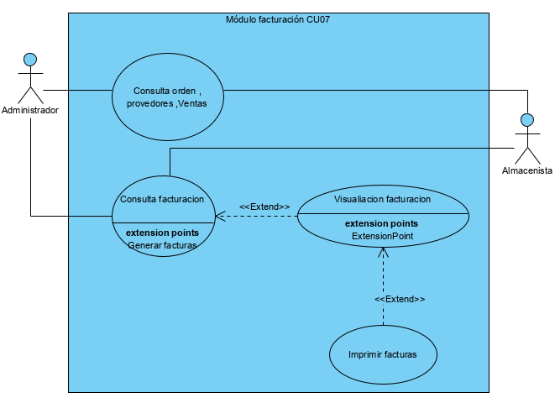

|  |  |  |  |  |
| --- | --- | --- | --- | --- |
| **# Ref** | CUE_ 7 | | | |
| **Caso de Uso** | Módulo de Facturas | | | |
| **Autor** | Daniel Garzon | | | |
| **Fecha** | 29-11-2019 | | | |
| **Versión** | Versión 1 | | | |
| **Actor/es** | Administrador, Almacenista | | | |
| **Tipo** | PRINCIPAL | | | |
| **Descripción** | Para temas de control se permitirá el visualizar e imprimir reportes de cada módulo en el sistema | | | |
| **Referencias Cruzadas** | **C.U** | CU07 , CU02 , | | |
| **H.U** | HS01, HS10, HS37, HS38, HS39, HS40, HS47 , HS48 , HS49 | | |
| **Precondición** | El actor debió iniciar sesión  El actor debe dirigirse al Módulo de facturas  El actor debe tener permisos para consultar facturas y generar reportes  Conocer el número de factura debe ser previamente conocido | | | |
|  | | | | |
| **ACCIÓN ACTOR/ES** | | **RESPUESTA DEL SISTEMA.** | | |
| 1.Como actor realizó consulta de proveedores  2. Como actor realizó consulta de órdenes  3. Como actor realizo consultas de ventas  4. Como actor requiero imprimir facturas | | 1.1 El sistema consulta la base de datos de proveedores y muestra en pantalla.  2.1 El sistema realiza consulta la base de reportes y muestra la información en pantalla  3.1 El sistema realiza consulta en la base de reportes y muestra la información de pantalla  4.1 el sistema genera le documento para enviar a la impreso. | | |
|
|
|
|
|
|
|
|
|
| **Postcondición** | se generan reportes y se visualiza los documentos requeridos | | | |
| **Caminos Alternos** | Sin reportes  Error en datos suministrados  Reportes duplicados  sin permisos para imprimir reportes  salir del sistema | | | |
| **Excepciones:** | **Modificar facturas que se están viendo en el reporte de impresión** | | | |
| **Frecuencia esperada** | **50 por día** | | | |
| **Prioridad** | **Media** | | | |
| **Comentarios** | **Los reportes serán para control interno** | | | |